تقرير موازي مقدم من المؤسسة القطرية للعمل الاجتماعي للجنة المعنية بحقوق الأشخاص ذوي الإعاقة
الدورة الخامسة والثلاثون للجنة المعنية بحقوق الأشخاص ذوي الإعاقة
مقدمة:
المؤسسة القطرية للعمل الاجتماعي هي مؤسسة خاصة ذات نفع عام تعنى بالعمل الاجتماعي في دولة قطر وحاصلة على الصفة الاستشارية في المجلس الاقتصادي والاجتماعي في الأمم المتحدة. وتركّز جهودها على التنمية الاجتماعية والبشرية وخدمة المجتمع في دولة قطر من خلال مراكزها المتخصصة في مجالات دعم الاستقرار الأسري، ورعاية الأيتام، وحماية الطفل والمرأة، وتمكين الشباب، ورعاية وتأهيل الأشخاص ذوي الإعاقة، ورعاية كبار القدر، ودعم أصحاب الاضطرابات السلوكية. وتتبع المؤسسة القطرية للعمل الاجتماعي تسع مراكز هي: مركز الإنماء الاجتماعي "نماء"، ومركز الشفلح للأشخاص ذوي الإعاقة، ومركز الاستشارات العائلية "وفاق"، ومركز رعاية الأيتام "دريمة"، ومركز تمكين ورعاية كبار السن "إحسان"، ومركز الحماية والتأهيل الاجتماعي "أمان"، ومركز النور للمكفوفين، ومركز دعم الصحة السلوكية "دعم" ومركز التربية الوالدية " كنف" تحرص المؤسسة على التطوير والتميّز في تقديم أفضل الخدمات، وتمكين منتسبيها ودمجهم في المجتمع، كما تعزز دورها في رصد القضايا الاجتماعية، مما مكنها من أن تكون الداعم والمناصر للقطاع الاجتماعي في قطر من خلال تفعيل الشراكات المؤسسية وخلق ثقافة مؤسسية جديدة قوية وقادرة على مواجهة الأزمات وإدارتها بكفاءة وفاعلية.
إذ أُعد هذا التقرير الموازي في إطار متابعة تنفيذ دولة قطر لالتزاماتها بموجب اتفاقية حقوق الأشخاص ذوي الإعاقة، وبالاستناد إلى دراسة التقرير الجامع للتقارير الدورية الثاني والثالث والرابع لدولة قطر، والقائمة المعتمدة للمسائل السابقة لتقديم التقرير. وقد ركزت المؤسسة القطرية للعمل الاجتماعي على عدد من الموضوعات ذات الأولوية المرتبطة بحقوق الأشخاص ذوي الإعاقة، استناداً إلى اختصاصاتها وخبراتها الميدانية والخدمات التي تقدمها المراكز التابعة لها.
واستند إعداد التقرير إلى مراجعة التشريعات والسياسات الوطنية ذات الصلة، وتحليل المعلومات والإفادات الواردة من المراكز التابعة للمؤسسة، إلى جانب عقد عدد من اللقاءات التشاورية مع الأشخاص ذوي الإعاقة وأسرهم وممثلي الجهات المعنية، انطلاقاً من مبدأ المشاركة الفاعلة للأشخاص ذوي الإعاقة في القضايا والقرارات التي تمس حياتهم.كما شارك فريق إعداد التقرير في ورشة تدريبية متخصصة نظمها مكتب الأمم المتحدة للتدريب والوثائق في مجال حقوق الإنسان لجنوب غرب آسيا والمنطقة العربية، حول آليات إعداد التقارير الموازية المقدمة إلى هيئات المعاهدات الدولية، بما أسهم في تعزيز المنهجية الحقوقية المعتمدة في إعداد هذا التقرير.
تجدر الإشارة إلى أن بعض البيانات والإحصائيات الواردة في هذا التقرير تستند إلى تعداد عام 2020 الصادر عن المجلس الوطني للتخطيط، وذلك لكونه أحدث بيانات شاملة ومتاحة للعموم حول الأشخاص ذوي الإعاقة في دولة قطر. وقد لاحظت المؤسسة محدودية تحديث البيانات المصنفة حسب الإعاقة، مما يُعزز التوصية الواردة في التقرير بإنشاء قاعدة بيانات وطنية موحدة ومحدثة دورياً وفقاً للمادة (18) من قانون حقوق الأشخاص ذوي الإعاقة رقم (22) لسنة 2025.
النساء ذوات الإعاقة (المادة 6):
تُقر المؤسسة بالتقدم المحرز في إطار الاهتمام بحقوق النساء ذوات الإعاقة في دولة قطر، بما في ذلك إصدار قانون حقوق الأشخاص ذوي الإعاقة رقم (22) لسنة 2025 الذي كرس مبدأ عدم التمييز، وإطلاق المبادرات الوطنية لتمكين المرأة، بالإضافة إلى البرامج التي نفذتها المؤسسة القطرية للعمل الاجتماعي من خلال مركز الإنماء الاجتماعي (نماء) والتي استفادت منها (35) امرأة من ذوات الإعاقة في برامج ريادة الأعمال خلال الفترة 2022-2025. ومع ذلك، لا تزال هناك تحديات هيكلية تتطلب معالجة:
- لا تزال أوضاع النساء والفتيات ذوات الإعاقة تتطلب مزيداً من التقييم والمتابعة في عدد من المجالات، بما في ذلك المشاركة الاقتصادية والاستقلال المالي والمشاركة في الحياة العامة وصنع القرار. كما تبرز الحاجة إلى تحسين توافر البيانات والمؤشرات المصنفة حسب الجنس والإعاقة والعمر، وتطوير آليات الرصد والمتابعة، بما يتيح فهماً أدق للتحديات التي تواجه النساء والفتيات ذوات الإعاقة وقياس أثر السياسات والبرامج ذات الصلة على تمتعهن بحقوقهن على قدم المساواة مع الآخرين.
- تعزيز تكامل البيانات والمؤشرات المتعلقة بالنساء والفتيات ذوات الإعاقة: لا تزال محدودية البيانات والإحصاءات الوطنية المصنفة حسب الإعاقة والجنس والعمر تمثل إحدى أبرز التحديات التي تعيق تقييم أثر السياسات والبرامج الموجهة للأشخاص ذوي الإعاقة، بمن فيهم النساء والفتيات ذوات الإعاقة. فعلى الرغم من أن مسح القوى العاملة بالعينة للربع الرابع من عام 2025 (جدول 1) الصادر عن المجلس الوطني للتخطيط أظهر أن نسبة النشطين اقتصادياً بلغت (88.4%) من إجمالي السكان البالغين (15 سنة فأكثر)، وأن نسبة غير النشطين اقتصادياً بلغت (11.06%)، منهم (71.16%) من النساء و(28.84%) من الرجال، إلا أن هذه البيانات لا تتضمن مؤشرات مصنفة حسب الإعاقة، الأمر الذي يحد من إمكانية قياس أوضاع الأشخاص ذوي الإعاقة ومتابعة مدى استفادتهم من السياسات والبرامج الاقتصادية والاجتماعية.
كما لاحظت المؤسسة محدودية البيانات المحدثة المتعلقة بالأشخاص ذوي الإعاقة في سوق العمل، حيث تعود أحدث البيانات المنشورة من المجلس الوطني للتخطيط بشأن الأشخاص ذوي الإعاقة وقوة العمل إلى عام 2020. تكشف البيانات المنشورة عن ضعف مشاركة النساء ذوات الإعاقة في النشاط الاقتصادي، حيث لا تتجاوز نسبتهن 32.9% من إجمالي الأشخاص ذوي الإعاقة النشطين اقتصادياً (جدول 2). ويشير ذلك إلى وجود عوائق متعددة ومتقاطعة مرتبطة بالنوع الاجتماعي والإعاقة تحد من فرص وصول النساء ذوات الإعاقة إلى العمل والتمكين الاقتصادي، بما يستدعي تعزيز السياسات والبرامج الموجهة لمعالجة هذه الفجوة وتحقيق المساواة الفعلية في الفرص والنتائج.ويحد غياب التحديث الدوري للبيانات والمؤشرات المصنفة حسب الجنس والإعاقة والعمر من قدرة الجهات الحكومية ومؤسسات المجتمع المدني على رصد التقدم المحرز، وتحديد الفجوات القائمة، وتقييم فعالية التدابير المتخذة، ووضع سياسات وبرامج تستند إلى الأدلة وتستجيب بصورة أفضل لاحتياجات الأشخاص ذوي الإعاقة، ولا سيما النساء والفتيات ذوات الإعاقة.توصي المؤسسة بتحسين أنظمة البيانات والرصد والتقييم من خلال تطوير قواعد بيانات ومؤشرات وطنية مصنفة حسب الجنس ونوع الإعاقة والعمر ودمج منظور الإعاقة في المسوحات الوطنية وضمان تحديثها بشكل دوري.
توصي المؤسسة بتسريع تنفيذ أحكام المادة (18) من قانون حقوق الأشخاص ذوي الإعاقة المتعلقة بإنشاء قاعدة بيانات وطنية موحدة للأشخاص ذوي الإعاقة، وضمان تحديثها بصورة دورية ونشر مؤشرات وإحصاءات منتظمة ومصنفة حسب الجنس والعمر ونوع الإعاقة والموقع الجغرافي. كما توصي بتوسيع نطاق البيانات المنشورة لتشمل مؤشرات التمكين الاقتصادي، ومعدلات التوظيف والبطالة، والاستبقاء والترقي الوظيفي، والمشاركة في برامج التدريب المهني وريادة الأعمال، بما في ذلك البيانات المتعلقة بالنساء والفتيات ذوات الإعاقة. ومن شأن ذلك دعم التخطيط ورصد أثر السياسات والبرامج وتقييم التقدم المحرز في تنفيذ الحقوق المنصوص عليها في الاتفاقية واتخاذ القرارات المبنية على الأدلة.
- زيادة المشاركة الاقتصادية والاستقلالية المالية: لا تزال فرص التوظيف والتأهيل المهني والمشاركة الاقتصادية بحاجة إلى مزيد من التوسع والتطوير، بما يدعم الاستقلالية المالية والإدماج في سوق العمل. وبناء على معدل المشاركة الاقتصادية لذوي الإعاقة (15 سنة فأكثر) تشير البيانات الرسمية إلى انخفاض المشاركة الاقتصادية للأشخاص ذوي الإعاقة، بلغت 26.4% في عام 2020 (بناءً على 3,445 نشطاً اقتصادياً من أصل 13,044 شخصاً من ذوي الإعاقة)، وهو ما يعكس التحديات التي تواجه هذه الفئة في الوصول إلى فرص العمل والمشاركة الاقتصادية على قدم المساواة مع الآخرين. كما تتسع هذه الفجوة بالنسبة للنساء ذوات الإعاقة، حيث بلغ معدل مشاركتهن الاقتصادية 16.6% مقارنة بـ 37.2% للرجال ذوي الإعاقة جدول (2). وتأتي الحاجة إلى تحديث البيانات بشكل دوري لرصد التطور الفعلي وتحليل الفجوات. وفي هذا الإطار، عمل مركز الإنماء الاجتماعي (نماء)، التابع للمؤسسة القطرية للعمل الاجتماعي، على تعزيز مشاركة النساء ذوات الإعاقة في برامج ريادة الأعمال والتدريب والاحتضان الريادي، حيث استفادت (35) امرأة من ذوات الإعاقة من البرامج التدريبية الريادية منذ الفترة 2022-2025 (جدول3). ورغم أهمية هذه المبادرات، تشير أعداد المستفيدات إلى أن نطاق التدخل لا يزال محدوداً، الأمر الذي يؤكد الحاجة إلى توسيع برامج التدريب والاحتضان والتشغيل الموجهة للنساء

ذوات الإعاقة وربطها بمسارات واضحة للتوظيف والدخل المستدام، بما ينعكس على معدلات المشاركة الاقتصادية التي لا تزال منخفضة. وفي هذا السياق، توصي المؤسسة بتطوير التمكين الاقتصادي والاستقلالية المالية للنساء والفتيات ذوات الإعاقة من خلال توسيع فرص التعليم والتدريب المهني والتقني، وتطوير مسارات تشغيل أكثر شمولاً في القطاعين الحكومي والخاص. كما تؤكد على أهمية اتخاذ تدابير إضافية من قبل الجهات الحكومية والجهات المختصة، لتعزيز التمكين الاقتصادي والاستقلالية المالية للنساء والفتيات ذوات الإعاقة. ويشمل ذلك توسيع فرص التعليم والتدريب المهني والتقني، وتطوير مسارات انتقال فعالة من التعليم إلى العمل، وزيادة فرص التوظيف في القطاعين الحكومي والخاص، وضمان توفير الترتيبات التيسيرية المعقولة وبيئات العمل الدامجة. وفي إطار ذلك، توصي المؤسسة بتطوير برامج متخصصة للتأهيل والتوظيف المدعوم وريادة الأعمال للنساء ذوات الإعاقة، وربط برامج التدريب باحتياجات سوق العمل الفعلية، وتعزيز الشراكات مع القطاع الخاص لتوفير فرص تدريب وتشغيل مستدامة. وتوصي كذلك بوضع مؤشرات وأهداف وطنية قابلة للقياس لزيادة مشاركة الأشخاص ذوي الإعاقة في سوق العمل، ونشر بيانات دورية مصنفة حسب الجنس والإعاقة والعمر حول معدلات التوظيف والبطالة والاستبقاء والترقي الوظيفي، بما يتيح تقييم أثر السياسات والبرامج المتخذة في هذا المجال.
- تعزيز المشاركة في الحياة العامة وصنع القرار: لا تزال مشاركة الأشخاص ذوي الإعاقة، بمن فيهم النساء والفتيات ذوات الإعاقة، محدودة في مواقع القيادة وصنع القرار. ويلاحظ عدم وجود تمثيل للأشخاص ذوي الإعاقة في مجلس الشورى أو المجلس البلدي المركزي، كما لا تتوافر مؤشرات على وجودهم في المناصب القيادية العليا بصورة تعكس حقهم في المشاركة على قدم المساواة مع الآخرين. ويؤثر ذلك على قدرتهم على المساهمة في صياغة السياسات والقرارات المتعلقة بقضاياهم وحقوقهم. يكتسب هذا التحدي بعداً إضافياً بالنسبة للنساء ذوات الإعاقة اللواتي يواجهن أشكالاً متداخلة من التهميش تحد من فرص مشاركتهن في الحياة العامة والقيادية. وتوصي المؤسسة بضمان المشاركة والقيادة وصنع القرار عبر تمكين النساء والفتيات ذوات الإعاقة من المشاركة الفاعلة في المجالس واللجان والهيئات الاستشارية والبرامج الوطنية، واتخاذ تدابير لتعزيز تمثيل الأشخاص ذوي الإعاقة، بمن فيهم النساء والفتيات ذوات الإعاقة، في مواقع القيادة وصنع القرار والتعيين في المجالس المنتخبة والهيئات الاستشارية واللجان الوطنية. كما تدعو إلى إزالة العوائق التي تحد من مشاركتهم في الحياة العامة، وتوفير برامج لبناء القدرات القيادية والمناصرة، بما يضمن مشاركتهم الفاعلة في رسم السياسات والقرارات المتعلقة بحقوقهم وقضاياهم.
الأطفال ذوو الإعاقة (المادة 7)
-البيانات والرصد والتقييم: لا تزال هناك حاجة قائمة إلى تطوير منظومة وطنية متكاملة للبيانات والرصد تتيح تتبع أوضاع الأطفال ذوي الإعاقة ومساراتهم التعليمية والتنموية بصورة أكثر دقة. وتشير البيانات الرسمية إلى وجود (18,360) شخصاً من ذوي الصعوبات وفق التعداد العام للسكان والمساكن والمنشآت لعام 2020 (جدول 5)، في حين بلغ عدد المسجلين في مراكز الأشخاص ذوي الإعاقة (15,536) شخصاً عام 2024 (جدول 6)، وبلغ عدد الطلبة ذوي الإعاقة المدمجين في المدارس الحكومية (3,874) طالباً وطالبة خلال العام الأكاديمي 2024/2025. (جدول 7)
وتعكس هذه المؤشرات أهمية تعزيز الربط والتكامل بين قواعد البيانات في قطاعات التعليم والصحة والتأهيل والحماية الاجتماعية، بما يتيح تتبع حصول الأطفال ذوي الإعاقة على الخدمات المختلفة، وتحديد الفجوات في الوصول إليها، وقياس أثرها على اندماجهم وتطورهم بصورة أكثر فعالية.
توصي المؤسسة بتعزيز منظومة البيانات والرصد الخاصة بالأطفال ذوي الإعاقة من خلال تفعيل أحكام المادة (18) من قانون حقوق الأشخاص ذوي الإعاقة المتعلقة بإنشاء قاعدة بيانات وطنية موحدة، وربط قواعد البيانات بين قطاعات الصحة والتعليم والحماية الاجتماعية والتأهيل، مع نشر بيانات وإحصاءات دورية ومصنفة حسب العمر والجنس ونوع الإعاقة، بما يتيح قياس مدى حصول الأطفال ذوي الإعاقة على الخدمات ورصد أوضاعهم التعليمية والتنموية بصورة مستمرة.

- الوصول إلى الخدمات والتدخل المبكر: لا تزال بعض الأسر تواجه تحديات في الوصول إلى الخدمات المتخصصة والتدخل المبكر في الوقت المناسب. وقد أظهرت الدراسات الوطنية وجود تحديات مرتبطة بالحصول على التشخيص والخدمات المتخصصة والاللازمة. وتبرزلأسر، إلى جانب القلق بشأن استمرارية الخدمات وملاءمتها لاحتياجات الأطفال.كما أشارت الدراسات الوطنية إلى استمرار بعض التحديات المتعلقة بفترات الانتظار للحصول على الخدمات المتخصصة، واضطرار بعض الأسر إلى اللجوء إلى القطاع الخاص لتوفير خدمات التأهيل والعلاج، وما يترتب على ذلك من أعباء مالية إضافية قد تؤثر على استمرارية حصول الأطفال على الخدمات اللازمة.وتبرز هذه المعطيات الحاجة إلى تعزيز القدرة الاستيعابية لخدمات التشخيص والتدخل المبكر والتأهيل، وتقليل فترات الانتظار، وضمان استمرارية الخدمات وجودتها، وتوسيع برامج الدعم الموجهة للأطفال ذوي الإعاقة وأسرهم، بما يكفل حصولهم على الخدمات المناسبة في الوقت المناسب وعلى قدم المساواة مع غيرهم من الأطفال.
توصي المؤسسة بتعزيز الوصول إلى خدمات التشخيص والتدخل المبكر والتأهيل من خلال تطوير القدرة الاستيعابية للخدمات المتخصصة، وتقليل فترات الانتظار، وضمان استمرارية الخدمات وجودتها، وتوسيع نطاق خدمات التدخل المبكر متعددة التخصصات، بما يضمن حصول الأطفال ذوي الإعاقة على الدعم المناسب في الوقت المناسب، إلى جانب تعزيز التنسيق والتكامل بين الخدمات المقدمة للأطفال ذوي الإعاقة عبر تطوير آليات موحدة للإحالة والمتابعة بين الجهات الصحية والتعليمية والاجتماعية والتأهيلية، بما يضمن استمرارية الخدمات وتكاملها وفق احتياجات الطفل وأسرته.
-الانتقال إلى مرحلة الرشد والحياة المستقلة: تشير بيانات المجلس الوطني للتخطيط لعام 2024 إلى وجود (3,737) شخصاً من ذوي الإعاقة ضمن الفئة العمرية (15–24 سنة) المسجلين في مراكز الأشخاص ذوي الإعاقة (جدول 6)، وهي الفئة التي تمثل مرحلة الانتقال إلى التعليم العالي والتدريب المهني وسوق العمل. وفي المقابل، بلغ عدد الطلبة ذوي الإعاقة الملتحقين بجامعة قطر (279) طالباً وطالبة خلال العام الأكاديمي 2023/2024 مقارنة بـ(418) طالباً وطالبة في العام الأكاديمي 2019/ 2020 (جدول 8). وعلى الرغم من أن المقارنة بين هاتين المجموعتين قد لا تكون متكافئة منهجياً تماماً (إذ أن الفئة العمرية 15-24 تشمل مراحل تعليمية متعددة وليس فقط التعليم الجامعي)، إلا أن هذا التباين يُشير إلى وجود فجوة في مسارات الانتقال من التعليم الثانوي إلى التعليم العالي، مما يستدعي دراسة أعمق للعوامل المؤثرة في هذا الانتقال.
كما تشير البيانات الرسمية إلى أن عدد الأشخاص ذوي الإعاقة النشطين اقتصادياً بلغ (3,445) شخصاً في عام 2020 (جدول2)، وهو ما يعكس محدودية المشاركة الاقتصادية لهذه الفئة مقارنة بحجمها السكاني. وتثير هذه المؤشرات تساؤلات حول المسارات المتاحة أمام المراهقين والشباب ذوي الإعاقة بعد انتهاء التعليم المدرسي، ومدى توافر فرص التعليم العالي والتدريب المهني والانتقال إلى سوق العمل والحياة المستقلة. كما تبرز الحاجة إلى تعزيز البرامج الانتقالية التي تدعم الشباب ذوي الإعاقة في التخطيط لمستقبلهم الأكاديمي والمهني، وتنمية مهارات الحياة المستقلة، وضمان استمرارية الدعم والخدمات خلال مرحلة الانتقال إلى الرشد.توصي المؤسسة بتطوير إطار وطني للانتقال إلى مرحلة الرشد والحياة المستقلة من خلال تصميم برامج انتقالية منظمة للمراهقين والشباب ذوي الإعاقة تبدأ خلال المرحلة الثانوية، وتشمل التوجيه المهني، وتنمية مهارات الحياة المستقلة، والتدريب العملي، والتخطيط للحياة بعد المدرسة، بما يضمن استمرارية الدعم خلال مرحلة الانتقال إلى الرشد. كما توصي بتوسيع خدمات الدعم الموجهة للمراهقين والشباب ذوي الإعاقة خلال هذه المرحلة، بما يشمل الإرشاد والتوجيه الفردي، وتنمية مهارات اتخاذ القرار والاستقلالية والمشاركة المجتمعية، وضمان استمرارية الدعم والخدمات بعد انتهاء التعليم المدرسي أو برامج التأهيل. وفي هذا الإطار، توصي بضمان مشاركة الأطفال والشباب ذوي الإعاقة وأسرهم في تصميم وتقييم السياسات والخدمات المرتبطة بهم، بما يضمن أن تعكس البرامج الوطنية احتياجاتهم وأولوياتهم الفعلية، انسجاماً مع النهج القائم على الحقوق ومبدأ المشاركة الفاعلة.

إذكاء الوعي (المادة 8):
-استمرار بعض الصور النمطية وضعف الوعي المجتمعي بالإعاقة: أظهرت الدراسات الوطنية بأن بعض الأسر لا تزال تواجه تحديات مرتبطة بضعف الوعي المجتمعي بالإعاقة واستمرار بعض التصورات والصور النمطية المرتبطة بها، الأمر الذي قد يؤثر على مشاركة الأشخاص ذوي الإعاقة وأسرهم في المجتمع ويحد من فرص اندماجهم الكامل على قدم المساواة مع الآخرين.وتوصي المؤسسة بتعزيز إدماج مفاهيم حقوق الأشخاص ذوي الإعاقة والشمول المجتمعي في المناهج التعليمية والبرامج التربوية والتدريبية، بما يضمن بناء وعي مجتمعي قائم على الحقوق والاحترام والتنوع، ويسهم في الحد من الصور النمطية والوصم المرتبط بالإعاقة منذ المراحل التعليمية المبكرة. كما تدعو إلى توسيع دور وسائل الإعلام والمؤسسات التعليمية والثقافية والرياضية في دعم الشمول المجتمعي وإبراز النماذج الإيجابية للأشخاص ذوي الإعاقة، إلى جانب تطوير مؤشرات وآليات لقياس أثر حملات التوعية وبرامج الشمول الاجتماعي على اتجاهات المجتمع وسلوكياته، واستخدام نتائجها في تطوير السياسات والبرامج وتحسين فاعليتها.
-محدودية تحول الوعي إلى ممارسات وبيئات أكثر شمولاً: تشير الدراسات الوطنية إلى أن زيادة الوعي لا ينعكس دائماً على قدرة الأشخاص ذوي الإعاقة وأسرهم على الوصول إلى الخدمات والفرص بصورة متكافئة. كما أظهرت الدراسات الوطنية استمرار بعض التحديات المتعلقة بالحصول على الخدمات المتخصصة، واضطرار بعض الأسر إلى اللجوء إلى القطاع الخاص وتحمل أعباء مالية إضافية، الأمر الذي يعكس الحاجة إلى ترجمة الوعي والشمول إلى ممارسات وسياسات أكثر استجابة لاحتياجات الأشخاص ذوي الإعاقة وأسرهم. وتوصي المؤسسة باتخاذ تدابير عملية لتحويل الوعي المجتمعي بحقوق الأشخاص ذوي الإعاقة إلى ممارسات وخدمات أكثر شمولاً واستجابة، بما في ذلك دعم الأسر من خلال برامج التوعية والإرشاد والدعم النفسي والاجتماعي، وتيسير الوصول إلى الخدمات المتخصصة، وتمكين الأسر من دعم استقلالية أبنائها وبناتها ومشاركتهم الكاملة في المجتمع.
-محدودية مشاركة الأشخاص ذوي الإعاقة في تصميم وتنفيذ الرسائل التوعوية: على الرغم من التقدم المحرز في إشراك الأشخاص ذوي الإعاقة في بعض المبادرات المجتمعية، لا تزال الحاجة قائمة إلى تعزيز مشاركتهم، بما في ذلك النساء والأطفال والشباب ذوو الإعاقة، في تصميم وتنفيذ وتقييم حملات التوعية والبرامج المجتمعية، بما يضمن عكس تجاربهم وأولوياتهم بصورة مباشرة انسجاماً مع مبدأ "لا شيء عنا بدوننا". توصي المؤسسة بضمان المشاركة الفاعلة للأشخاص ذوي الإعاقة، بمن فيهم النساء والأطفال والشباب ذوو الإعاقة، ومنظماتهم التمثيلية، في تصميم وتنفيذ وتقييم حملات التوعية والبرامج المجتمعية، بما يضمن تطبيق مبدأ "لا شيء عنا بدوننا" ويعكس تجاربهم وأولوياتهم بصورة مباشرة.
إمكانية الوصول (المادة 9):
لا يزال تطبيق معايير إمكانية الوصول متفاوتاً بين الجهات والمرافق المختلفة، لا سيما في بعض المرافق العامة وأماكن الترفيه والمساحات المفتوحة. كما تبرز تحديات تتعلق بتوافر بعض التقنيات والأجهزة المساندة وصيانتها، إلى جانب الحاجة إلى تعزيز إمكانية الوصول الرقمي للخدمات والتطبيقات الإلكترونية، بما يضمن استفادة الأشخاص ذوي الإعاقة منها على قدم المساواة مع الآخرين.
- تطوير معايير إمكانية الوصول لتشمل مختلف أنواع الإعاقات: على الرغم من تضمين متطلبات إمكانية الوصول ضمن كود قطر للإنشاءات واشتراطات البناء والتخطيط العمراني، لا تزال تطبيقات إمكانية الوصول تركز بدرجة أكبر على الجوانب المرتبطة بالإعاقة الحركية. وفي المقابل، تشير بيانات المجلس الوطني للتخطيط لعام 2024 إلى أن الأشخاص ذوي الإعاقات المتعددة والتوحد والإعاقات الذهنية يمثلون نحو 49.7% من إجمالي الأشخاص ذوي الإعاقة المسجلين في مراكز الأشخاص ذوي الإعاقة، بواقع (3,340) شخصاً من ذوي الإعاقات المتعددة، و(2,597) شخصاً من ذوي التوحد، و(1,780) شخصاً من ذوي الإعاقة الذهنية ، كما بلغ عدد الأشخاص ذوي الإعاقة البصرية (1,425) شخصاً (جدول 9). ويبرز ذلك الحاجة إلى تعزيز متطلبات الوصول المعرفي والحسي والبصري، بما يشمل تبسيط المعلومات، والبيئات الصديقة للتوحد، واستخدام اللافتات بلغة برايل والمسارات اللمسية وأنظمة التوجيه المناسبة للأشخاص ذوي الإعاقة البصرية. ويظل التحدي قائماً في الانتقال من مفهوم إمكانية الوصول المرتبط بالحركة والتنقل إلى مفهوم التصميم الشامل الذي يراعي احتياجات جميع الأشخاص ذوي الإعاقة على قدم المساواة.
-توصي المؤسسة القطرية للعمل الاجتماعي باعتماد نهج التصميم الشامل (Universal Design) كسياسة وطنية في التخطيط العمراني وتصميم المباني والمرافق والخدمات العامة ووسائل النقل والمنصات الرقمية، بحيث تصبح متطلبات إمكانية الوصول جزءاً أساسياً من مراحل التخطيط والتصميم والاعتماد والتنفيذ منذ البداية، وليس تعديلات أو حلولاً تكميلية يتم إضافتها لاحقاً، بما يضمن مراعاة احتياجات الأشخاص ذوي الإعاقات الحركية والبصرية والحسية والذهنية واضطراب طيف التوحد على قدم المساواة مع الآخرين، إلى جانب تعزيز متطلبات إمكانية الوصول المعرفي والحسي والبصري في البيئة المادية والخدمات العامة من خلال التوسع في استخدام لغة برايل، والمسارات اللمسية، وأنظمة التوجيه والإرشاد، وتبسيط المعلومات والخدمات، وتطوير البيئات الصديقة للتوحد، بما يضمن وصول الأشخاص ذوي الإعاقة إلى المعلومات والخدمات بصورة مستقلة وآمنة.
- تحدي تعزيز النفاذ الرقمي والوصول إلى المعلومات: لا تزال هناك تحديات تتعلق بضمان التطبيق المتسق لمعايير النفاذ الرقمي على مختلف التطبيقات والمنصات والخدمات الإلكترونية الحكومية والخاصة.ومع التوسع المتسارع في الخدمات الرقمية واعتماد الأفراد المتزايد على التطبيقات الإلكترونية للحصول على الخدمات والمعلومات، يبرز التحدي في ضمان توافق هذه الخدمات مع احتياجات مختلف فئات الأشخاص ذوي الإعاقة، بما في ذلك الأشخاص ذوو الإعاقة البصرية من خلال دعم برامج قراءة الشاشة، والأشخاص ذوو الإعاقات السمعية من خلال توفير البدائل المناسبة للمحتوى السمعي، والأشخاص ذوو الإعاقات الذهنية واضطراب طيف التوحد من خلال تبسيط المعلومات وسهولة التنقل واستخدام الخدمات.كما تبرز الحاجة إلى تعزيز آليات التحقق والرقابة على امتثال التطبيقات والمنصات الرقمية لمعايير إمكانية الوصول، وضمان إتاحة المعلومات والخدمات الرقمية بصورة مستقلة وآمنة ومتكافئة للأشخاص ذوي الإعاقة على قدم المساواة مع الآخرين.وتوصي المؤسسة بتوسيع نطاق النفاذ الرقمي الشامل ليشمل جميع المواقع الإلكترونية والتطبيقات والمنصات والخدمات الرقمية الحكومية والخاصة، وضمان توافقها مع المعايير الدولية للنفاذ الرقمي ومتطلبات الوصول الخاصة بالأشخاص ذوي الإعاقة البصرية والسمعية والذهنية، بما في ذلك دعم برامج قراءة الشاشة وإتاحة المعلومات بصيغ متعددة وسهلة الاستخدام، وتعزيز آليات التحقق من الامتثال لمعايير النفاذ الرقمي قبل إطلاق الخدمات الرقمية وأثناء تحديثها.
-تحدي تعزيز الامتثال والرقابة على معايير إمكانية الوصول: على الرغم من وجود أطر تشريعية ومعايير فنية تنظم إمكانية الوصول، بما في ذلك كود قطر للإنشاءات، واشتراطات البناء والتخطيط العمراني، ومعايير النفاذ الرقمي، لا تزال الحاجة قائمة إلى تعزيز آليات المتابعة والرقابة لضمان التطبيق المتسق لهذه المعايير في مختلف المرافق والخدمات العامة والخاصة. ويبرز التحدي في الانتقال من وجود المتطلبات والمعايير إلى قياس مستوى الالتزام الفعلي بها ورصد أثرها على قدرة الأشخاص ذوي الإعاقة على الوصول المستقل إلى المباني والمعلومات والخدمات والمشاركة الكاملة في المجتمع ,وتوصي المؤسسة بتعزيز آليات الرقابة والتقييم الدوري لمستوى إمكانية الوصول في البيئة المادية والرقمية، وتطوير مؤشرات وطنية لقياس الامتثال والأثر على استقلالية الأشخاص ذوي الإعاقة ومشاركتهم في التعليم والعمل والحياة المجتمعية، مع إشراك الأشخاص ذوي الإعاقة ومنظماتهم التمثيلية في عمليات التقييم والرصد وفقاً لمبدأ "لا شيء عنا بدوننا".
التحرر من الاستغلال والعنف والاعتداء (المادة 16)
لا تزال هناك تحديات تتعلق بالكشف المبكر عن حالات العنف والاستغلال والإيذاء التي يتعرض لها الأشخاص ذوو الإعاقة، وتعزيز تدابير الحماية والوقاية، وضمان استجابة فعالة ومراعية للإعاقة للفئات الأكثر عرضة للمخاطر، بما يكفل حصولهم على الحماية والدعم والخدمات المناسبة.
-حماية الأطفال والمراهقين ذوي الإعاقة من العنف والاستغلال: تشير بيانات مركز أمان للحماية والتأهيل الاجتماعي للفترة 2021–2025 إلى تسجيل (58) حالة عنف ضد أشخاص ذوي إعاقة، منها (46) حالة تخص الأطفال والمراهقين دون سن العشرين، بما يمثل نحو (79.3%) من إجمالي الحالات المسجلة. كما سجلت الفئة العمرية (10–19 سنة) العدد الأعلى من الحالات بواقع (29) حالة. وتبرز هذه المؤشرات الحاجة إلى تعزيز التدابير الوقائية وآليات الكشف المبكر والإبلاغ والحماية الموجهة للأطفال والمراهقين ذوي الإعاقة، باعتبارهم من أكثر الفئات عرضة للمخاطر. (جدول 9،10،11).
توصي المؤسسة القطرية للعمل الاجتماعي الدولة الطرف بمواصلة تنفيذ أحكام قانون حقوق الأشخاص ذوي الإعاقة رقم (22) لسنة 2025 وتعزيز التدابير الوقائية لحماية الأشخاص ذوي الإعاقة من جميع أشكال العنف والاستغلال والإيذاء، مع إيلاء اهتمام خاص للأطفال والمراهقين والنساء والفتيات وكبار السن من ذوي الإعاقة باعتبارهم من الفئات الأكثر عرضة للمخاطر. كما ترى أهمية تعزيز آليات الكشف المبكر والإبلاغ والحماية والوصول إلى العدالة للأشخاص ذوي الإعاقة من خلال تدريب العاملين في قطاعات الحماية الاجتماعية والصحة والتعليم والأمن والعدالة على التعرف على مؤشرات العنف والاستغلال والتعامل معها، وضمان توافر قنوات إبلاغ وآليات شكوى وإجراءات حماية وتحقيق ميسرة ومراعية للإعاقة، بما يشمل توفير وسائل التواصل المناسبة والدعم النفسي والاجتماعي خلال مراحل الإبلاغ والتحقيق والتقاضي.
-الوقاية من العنف داخل الأسرة: وفقاً لبيانات مركز أمان للحماية والتأهيل الاجتماعي بلغ عدد حالات العنف الأسري المسجلة ضد الأشخاص ذوي الإعاقة (48) حالة من أصل (58) حالة خلال الفترة 2021–2025، بما يعادل (82.8%) من إجمالي الحالات المسجلة، مقارنة بـ(10) حالات عنف مجتمعي. ويبرز ذلك الحاجة إلى تعزيز برامج الإرشاد الأسري والدعم النفسي والاجتماعي وبناء قدرات الأسر ومقدمي الرعاية، إلى جانب تعزيز آليات التدخل المبكر والحماية داخل البيئة الأسرية باعتبارها خط الحماية الأول للأشخاص ذوي الإعاقة. وتوصي المؤسسة -تعزيز برامج الوقاية من العنف داخل الأسرة من خلال التوسع في برامج الإرشاد الأسري والتوعية والدعم النفسي والاجتماعي وبناء قدرات الأسر ومقدمي الرعاية، بما يسهم في الحد من عوامل الخطر وتعزيز البيئة الأسرية الآمنة والداعمة للأشخاص ذوي الإعاقة.
-إجراءات الحماية والاستجابة المراعية للإعاقة: تتطلب حالات العنف والاستغلال التي يتعرض لها الأشخاص ذوو الإعاقة إجراءات حماية وتحقيق تراعي احتياجاتهم المختلفة، بما في ذلك توفير وسائل التواصل الميسرة، والدعم النفسي والاجتماعي، وإمكانية الوصول إلى آليات الشكوى والإبلاغ والخدمات القانونية. ويبرز التحدي في ضمان حصول جميع الأشخاص ذوي الإعاقة، بمن فيهم النساء والفتيات والأشخاص ذوو الإعاقات الذهنية أو التواصلية، على الحماية والدعم المناسبين والوصول إلى العدالة على قدم المساواة مع الآخرين. وتوصي المؤسسة بأهمية تعزيز التنسيق بين الجهات المعنية بالحماية الاجتماعية والصحة والتعليم والأمن والعدالة من خلال تطوير مسارات موحدة للإحالة وإدارة الحالة والمتابعة، بما يضمن استجابة متكاملة وسريعة ومتمحورة حول احتياجات الشخص ذي الإعاقة وأسرته.
- تطوير البيانات والمؤشرات المتعلقة بالعنف والاستغلال: على الرغم من أهمية البيانات المتاحة حول حالات العنف المسجلة ضد الأشخاص ذوي الإعاقة، فإنها قد لا تعكس الحجم الفعلي للظاهرة، لا سيما في ظل التحديات المرتبطة بالإبلاغ عن العنف من قبل بعض الأشخاص ذوي الإعاقة، وخاصة الأطفال والأشخاص ذوي الإعاقات الذهنية أو التواصلية الذين قد يواجهون صعوبات في التعبير عن الانتهاكات أو طلب المساعدة. كما تبرز الحاجة إلى توفير بيانات وإحصاءات أكثر تفصيلاً وتصنيفاً بحسب نوع الإعاقة والعمر والجنس ونوع الانتهاك، بما يشمل النساء والفتيات وكبار السن من ذوي الإعاقة، لتمكين الجهات المعنية من تحديد عوامل الخطورة وتطوير برامج حماية أكثر استهدافاً للفئات الأكثر عرضة للمخاطر. ويبرز بذلك أهمية تعزيز آليات الكشف المبكر والإبلاغ الآمن والميسر، وتطوير نظم الرصد وجمع البيانات بما يتيح فهماً أكثر شمولاً لواقع العنف والاستغلال الذي قد يتعرض له الأشخاص ذوو الإعاقة. وتوصي المؤسسة بضمان إدراج مؤشرات خاصة بالعنف والاستغلال والإيذاء ضد الأشخاص ذوي الإعاقة ضمن قاعدة البيانات الوطنية للأشخاص ذوي الإعاقة المنصوص عليها في المادة (18) من قانون حقوق الأشخاص ذوي الإعاقة رقم (22) لسنة 2025، ونشر بيانات دورية مصنفة بحسب الجنس والعمر ونوع الإعاقة ونوع الانتهاك ونتائج التدخل، بما في ذلك بيانات خاصة بالنساء والفتيات وكبار السن من ذوي الإعاقة، بما يدعم تطوير سياسات الحماية والوقاية القائمة على الأدلة ورصد فعالية التدابير المتخذة في هذا المجال.
احترام البيت والأسرة (المادة 23)
- بناء القدرة الأسرية والتربية الوالدية الدامجة: أظهرت الدراسات الوطنية أن الأسر تحتاج إلى معلومات وإرشاد ودعم مستمر يساعدها على التعامل مع متطلبات الإعاقة واتخاذ القرارات المناسبة لأبنائها. كما أشارت الدراسات إلى أهمية تعزيز برامج التربية الوالدية باعتبارها أحد العوامل الأساسية في دعم نمو الأطفال ذوي الإعاقة وتعزيز مشاركتهم واستقلاليتهم. ويبرز التحدي في توفير برامج أكثر تخصصاً واستدامة تراعي نوع الإعاقة والمراحل العمرية المختلفة، وتمكن الأسر من اكتساب المهارات اللازمة لدعم أبنائها وحماية حقوقهم والتخطيط لمستقبلهم. وتوصي المؤسسة بتعزيز برامج التربية الوالدية وبناء القدرة الأسرية للأسر التي تضم أشخاصاً ذوي إعاقة، من خلال تطوير برامج إرشاد وتدريب متخصصة قائمة على الأدلة العلمية تراعي مختلف أنواع الإعاقة والمراحل العمرية، وذلك استجابة لما أظهرته الدراسات الوطنية من حاجة بعض الأسر إلى مزيد من الدعم المعرفي والمهاري للتعامل مع متطلبات الإعاقة والتخطيط لمستقبل أبنائها.
- الضغوط الأسرية واستدامة الرعاية طويلة الأمد: تشير الدراسات الوطنية إلى أن بعض الأسر تواجه ضغوطاً نفسية واجتماعية واقتصادية مرتبطة بالرعاية طويلة الأمد للأشخاص ذوي الإعاقة، وما يرافق ذلك من مسؤوليات إضافية تتعلق بالتأهيل والتعليم والمتابعة الصحية والتخطيط للمستقبل. كما أظهرت الدراسات أن بعض الأسر قد تتحمل أعباء مالية إضافية مرتبطة بالحصول على الخدمات المتخصصة أو استمراريتها أو اللجوء إلى خدمات مساندة خارج نطاق الخدمات المتاحة. ويبرز التحدي في ضمان استدامة خدمات الدعم النفسي والاجتماعي والإرشاد الأسري والخدمات المساندة التي تساعد الأسر على المحافظة على جودة الحياة الأسرية وتجنب الإرهاق والاستنزاف المرتبطين بالرعاية المستمرة. وتوصي المؤسسة بتوسيع خدمات الدعم الأسري والدعم النفسي والاجتماعي الموجهة للأسر ومقدمي الرعاية، بما يسهم في الحد من الضغوط النفسية والاجتماعية والاقتصادية المرتبطة بالرعاية طويلة الأمد، وذلك في ضوء ما أشارت إليه الدراسات الوطنية من تحديات تواجه بعض الأسر في استدامة الرعاية والحصول على الخدمات المتخصصة والدعم المناسب.
- استقلالية الأشخاص ذوي الإعاقة واتخاذ القرار داخل الأسرة: على الرغم من الدور المحوري للأسرة في الحماية والرعاية، لا يزال التحدي قائماً في تحقيق التوازن بين الحماية وتمكين الأشخاص ذوي الإعاقة من ممارسة حقهم في اتخاذ القرارات المتعلقة بحياتهم، وتعليمهم، وعلاقاتهم الأسرية، ومستقبلهم. ويبرز هذا التحدي بصورة خاصة خلال مرحلة المراهقة والانتقال إلى الرشد، حيث تزداد الحاجة إلى تنمية مهارات الاستقلالية والاعتماد على الذات والمشاركة في اتخاذ القرار، بما ينسجم مع النهج القائم على الحقوق ويعزز قدرة الأشخاص ذوي الإعاقة على العيش باستقلالية والمشاركة الكاملة في المجتمع. وتوصي المؤسسة بتعزيز البرامج والخدمات الداعمة لاستقلالية الأشخاص ذوي الإعاقة ومشاركتهم في اتخاذ القرارات المتعلقة بحياتهم وشؤونهم الأسرية، بما يحقق التوازن بين الحماية والتمكين ويعزز حقهم في الاستقلالية والاختيار على قدم المساواة مع الآخرين، لا سيما خلال مرحلة الانتقال إلى الشباب والرشد. بالإضافة إلى أهمية تطوير برامج وخدمات متخصصة لدعم الأسر والأشخاص ذوي الإعاقة خلال المراحل الانتقالية المختلفة، بما يشمل الانتقال من الطفولة إلى الشباب، ومن التعليم إلى التدريب والعمل، ومن الاعتماد الكامل على الأسرة إلى مستويات أعلى من الاستقلالية والمشاركة المجتمعية، استجابة للحاجة التي أبرزتها الدراسات الوطنية إلى دعم التخطيط طويل المدى للمستقبل.
كما هو موضح في إحصائية المجلس الوطني للتخطيط (التقرير السابع للإحصاءات الاجتماعية الشاملة) ، ان كبار السن من ذوي الإعاقة يواجهون تحديات مركبة ناتجة عن التقاطع بين الإعاقة والشيخوخة، بما في ذلك محدودية الوصول إلى خدمات الرعاية طويلة الأمد، وزيادة الاعتماد على مقدمي الرعاية، وارتفاع خطر العزلة الاجتماعية، خاصة مع تقدم الوالدين أو مقدمي الرعاية في العمر. وتوصي المؤسسة بتطوير برامج متخصصة تراعي الاحتياجات المزدوجة لكبار السن من ذوي الإعاقة، بما يشمل خدمات الرعاية المنزلية، والدعم النفسي والاجتماعي، وضمان إدماجهم في سياسات الحماية الاجتماعية، وتطوير ترتيبات رعاية مستقبلية مستدامة تحافظ على استقرارهم وجودة حياتهم
- التخطيط للمراحل الانتقالية والدعم الأسري المستقبلي: تشير الدراسات إلى أهمية دعم الأسر في التخطيط للمراحل الانتقالية في حياة الأشخاص ذوي الإعاقة. ويشمل ذلك الانتقال من الطفولة إلى الشباب، ومن التعليم إلى التدريب والعمل، ومن الاعتماد الكامل على الأسرة إلى مستويات أعلى من الاستقلالية والمشاركة المجتمعية. كما يبرز التحدي في التخطيط للرعاية المستقبلية للأشخاص ذوي الإعاقة مع تقدم الوالدين أو مقدمي الرعاية في العمر، وضمان توافر بدائل دعم مستدامة تحافظ على استقرار الشخص ذي الإعاقة وجودة حياته على المدى الطويل. توصي المؤسسة بتطوير برامج وخدمات تدعم التخطيط المستقبلي للأشخاص ذوي الإعاقة وأسرهم، بما يشمل ترتيبات الرعاية المستقبلية واستمرارية الدعم مع تقدم الوالدين أو مقدمي الرعاية في العمر، بما يضمن استقرار الأشخاص ذوي الإعاقة وحماية حقوقهم وجودة حياتهم على المدى الطويل.

التعليم (المادة 24)
- استدامة وتوسيع التعليم الدامج: تشير البيانات إلى تذبذب أعداد الطلبة ذوي الإعاقة المدمجين في المدارس الحكومية خلال السنوات الأخيرة، حيث انخفض العدد من (3,738) طالباً وطالبة في العام الأكاديمي 2020/2021 إلى (3,359) طالباً وطالبة في العام الأكاديمي 2023/2024، قبل أن يرتفع إلى (3,874) طالباً وطالبة في العام الأكاديمي 2024/2025 (جدول 7). ورغم ما يعكسه الارتفاع الأخير من تقدم في جهود الدمج، فإن هذا التذبذب يبرز الحاجة إلى فهم العوامل المؤثرة في معدلات الدمج والاستمرار في التعليم الدامج، ومدى قدرة البيئة التعليمية على استيعاب الأعداد المتزايدة من الطلبة ذوي الإعاقة وتلبية احتياجاتهم المتنوعة.كما يبرز التحدي في تقييم واقع الدمج بصورة شاملة، بما يشمل مدى توافر الخدمات المساندة والتكيفات التعليمية والكوادر المتخصصة والبيئات التعليمية الداعمة، وضمان استفادة مختلف فئات الطلبة ذوي الإعاقة من فرص التعليم الدامج على قدم المساواة، بما يعكس الانتقال من التركيز على أعداد الملتحقين إلى فهم أعمق لواقع الدمج واستدامته. وتوصي المؤسسة الجهات الحكومية بوضع وتنفيذ خطة وطنية لتعزيز التعليم الدامج، تتضمن مستهدفات ومؤشرات واضحة لزيادة معدلات دمج الطلبة ذوي الإعاقة واستمرارهم في التعليم، مع تعزيز جاهزية المدارس من خلال توفير الخدمات المساندة والتكيفات التعليمية والتكنولوجيا المساعدة، والاستثمار في بناء قدرات المعلمين والأخصائيين والكوادر المساندة وفق أحدث الممارسات في التعليم الدامج.
- بناء القدرات المتخصصة ودعم الكوادر التعليمية في التعليم الدامج: على الرغم من التقدم المحرز في توسيع التعليم الدامج، لا تزال استدامة بناء القدرات المتخصصة للمعلمين والأخصائيين والكوادر المساندة تمثل أحد التحديات الرئيسية. فقد أظهرت الدراسات الوطنية والتي شملت (255) معلماً ومعلمة في المدارس الدامجة، أن البيئة المدرسية والموارد التعليمية تمثلان من أبرز التحديات المرتبطة بتطبيق التعليم الدامج، كما بينت الحاجة إلى تعزيز التدريب المتخصص والدعم المؤسسي للكوادر التعليمية. كما أشارت الدراسات والتقارير الوطنية إلى استمرار الحاجة إلى تطوير القدرات البشرية والخدمات المساندة وتعزيز جاهزية المؤسسات التعليمية لتلبية الاحتياجات المتنوعة للطلبة ذوي الإعاقة. ويبرز التحدي في ضمان توافر كوادر تعليمية وفنية مؤهلة، واستدامة برامج التطوير المهني المتخصص، وتعزيز جاهزية المدارس لتوفير الدعم والخدمات المساندة اللازمة، بما يواكب التوسع في التعليم الدامج ويضمن جودة الخدمات التعليمية المقدمة للطلبة ذوي الإعاقة.
- استمرارية المسار التعليمي والانتقال إلى التعليم العالي: على الرغم من التقدم المحرز في توسيع فرص التعليم الدامج، حيث بلغ عدد الطلبة ذوي الإعاقة المدمجين في المدارس الحكومية (3,874) طالباً وطالبة خلال العام الأكاديمي 2024/2025 مقارنة بـ(3,738) طالباً وطالبة في العام الأكاديمي 2020/2021، واتخاذ الدولة خطوات إيجابية لتعزيز فرص التعليم العالي من خلال استحداث مسار مخصص للأشخاص ذوي الإعاقة ضمن خطة الابتعاث الحكومي 2026/2027، لا تزال هناك تحديات تتعلق باستمرارية المسار التعليمي وانتقال الطلبة ذوي الإعاقة إلى التعليم العالي والتدريب المهني. وتشير البيانات إلى انخفاض عدد الطلبة ذوي الإعاقة الملتحقين بجامعة قطر من (418) طالباً وطالبة في العام الأكاديمي 2019/2020 إلى (279) طالباً وطالبة في العام الأكاديمي 2023/2024. ويبرز ذلك الحاجة إلى دراسة العوامل المؤثرة في انتقال الطلبة ذوي الإعاقة من التعليم الثانوي إلى التعليم العالي، وتعزيز المواءمة بين التعليم المدرسي والتعليم العالي والتدريب المهني، وتطوير خدمات الإرشاد الأكاديمي والمهني وبرامج الانتقال والدعم اللازمة لضمان استمرارية المسار التعليمي بعد المرحلة الثانوية واستكماله بنجاح. توصي المؤسسة بتطوير منظومة متكاملة للانتقال بين التعليم المدرسي والتعليم العالي والتدريب المهني وسوق العمل، تتضمن خدمات الإرشاد الأكاديمي والمهني وبرامج الانتقال والدعم الموجه للطلبة ذوي الإعاقة، بما يعزز استمرارية المسار التعليمي ويربط التعليم بفرص الاستقلالية والتمكين الاقتصادي والاجتماعي. كما توصي بمواصلة تنفيذ أحكام قانون حقوق الأشخاص ذوي الإعاقة رقم (22) لسنة 2025، وتعزيز منظومة جمع البيانات والمؤشرات المتعلقة بالتعليم الدامج، بما يشمل بيانات مصنفة بحسب نوع الإعاقة والجنس والمرحلة التعليمية، ومؤشرات لقياس الالتحاق والاستمرار والتخرج والانتقال إلى التعليم العالي والتدريب المهني، بما يدعم تطوير السياسات والبرامج التعليمية القائمة على الأدلة.
العمل والعمالة (المادة 27)
-الانتقال من التأهيل والتدريب إلى التوظيف المستدام: تشير البيانات الوطنية إلى توظيف (30) باحثاً عن عمل من أصل (35) متقدماً خلال اليوم المهني لتوظيف الأشخاص ذوي الإعاقة عام 2022، وتوظيف (43) شخصاً من ذوي الإعاقة في (16) جهة حكومية خلال عام 2023، لا يزال الانتقال من التعليم والتأهيل والتدريب المهني إلى التوظيف المستدام يمثل أحد التحديات القائمة. كما أظهرت الدراسات وجود فجوة بين المؤهلات والتدريب الذي يحصل عليه بعض الأشخاص ذوي الإعاقة وبين فرص العمل المتاحة لهم، مما يبرز الحاجة إلى تعزيز الربط بين التعليم والتأهيل ومتطلبات سوق العمل وتطوير مسارات انتقالية أكثر فاعلية نحو التوظيف والاستقرار المهني. توصي المؤسسة بمواصلة تنفيذ أحكام المواد (19) و(20) و(21) من قانون حقوق الأشخاص ذوي الإعاقة رقم (22) لسنة 2025، وتعزيز مسارات الانتقال من التعليم والتأهيل والتدريب المهني إلى التوظيف المستدام، من خلال تطوير برامج الإرشاد المهني والتدريب العملي والتشغيل المدعوم، وضمان مواءمة مخرجات التعليم والتأهيل مع احتياجات سوق العمل ومتطلبات الوظائف المستقبلية.
- استدامة فرص العمل والتطور المهني: لا يقتصر التحدي على توفير فرص العمل، بل يمتد إلى ضمان استمرارية الأشخاص ذوي الإعاقة في العمل وتطورهم المهني على المدى الطويل. وفي حين تتوافر مبادرات وبرامج للتوظيف والتشغيل المدعوم، لا تزال هناك حاجة إلى تعزيز فرص التدريب أثناء العمل والترقية والتطور الوظيفي والوصول إلى المناصب الإشرافية والقيادية، إضافة إلى تطوير مؤشرات تقيس الاستبقاء الوظيفي وجودة الوظائف والتقدم المهني للأشخاص ذوي الإعاقة. وتلاحظ المؤسسة وجود ظاهرة "التوظيف الشكلي"، حيث تقوم بعض الجهات بتوظيف أشخاص من ذوي الإعاقة دون تكليفهم بمهام فعلية أو دمجهم في بيئة العمل، مما يؤثر سلباً على صحتهم النفسية وشعورهم بالانتماء والقيمة المهنية. وتوصي المؤسسة بوضع آليات رقابية لضمان جودة التوظيف وليس فقط كميته، بما يشمل تقييم مدى مواءمة المهام مع مؤهلات الشخص ذي الإعاقة، وضمان توفير بيئة عمل دامجة فعلياً.
وتوصي المؤسسة بتعزيز استدامة التوظيف والتطور المهني للأشخاص ذوي الإعاقة في القطاعين العام والخاص، من خلال ضمان توفير الترتيبات التيسيرية المعقولة وإمكانية الوصول في بيئات العمل، وتوسيع فرص التدريب أثناء العمل والترقية والتطوير المهني، وتعزيز دور القطاع الخاص كشريك رئيسي في التوظيف الدامج والتمكين الاقتصادي للأشخاص ذوي الإعاقة.
- تقييم أثر سياسات التوظيف والالتزام بنسب التوظيف: تبرز الحاجة إلى تقييم سياسات التوظيف على المشاركة الاقتصادية الفعلية للأشخاص ذوي الإعاقة، ودراسة التحديات الواقعية التي تواجه الجهات في استقطابهم وتوظيفهم واستبقائهم مهنياً وتطوير مساراتهم الوظيفية والتزام الجهات الحكومية بنسبة توظيف الأشخاص ذوي الإعاقة والتي بلغت (2%) خلال الفترة السابقة. ويكتسب هذا التحدي أهمية خاصة في ضوء صدور قانون حقوق الأشخاص ذوي الإعاقة رقم (22) لسنة 2025، بما يتطلب وضع آليات الامتثال لأحكامه، وتقييم فاعلية التدابير المتخذة لتعزيز التوظيف. وتوصي المؤسسة بتعزيز آليات المتابعة والتقييم الخاصة بتنفيذ سياسات التوظيف وزيادة النسبة المقررة لتوظيف الأشخاص ذوي الإعاقة في الجهات الحكومية إلى (4%) والأخذ بعين الاعتبار أنواع الإعاقات المختلقة والنساء. بالإضافة إلى وضع آلية مراقبة ونشر دراسات دورية لقياس أثر هذه السياسات وتحديد التحديات التي تواجه الجهات وأصحاب العمل والأشخاص ذوي الإعاقة، مع تطوير بيانات ومؤشرات مصنفة بحسب نوع الإعاقة والجنس والعمر والقطاع الاقتصادي، بما يدعم التخطيط القائم على الأدلة ويسهم في تحقيق مستهدفات استراتيجية التنمية الوطنية الثالثة 2024–2030 المتعلقة بزيادة المشاركة الاقتصادية للأشخاص ذوي الإعاقة إلى 30%.

الملاحق:
جدول (1) السكان والقوى العاملة حسب الجنس، مسح القوى العاملة بالعينة – الربع الرابع 2025، المجلس الوطني للتخطيط.
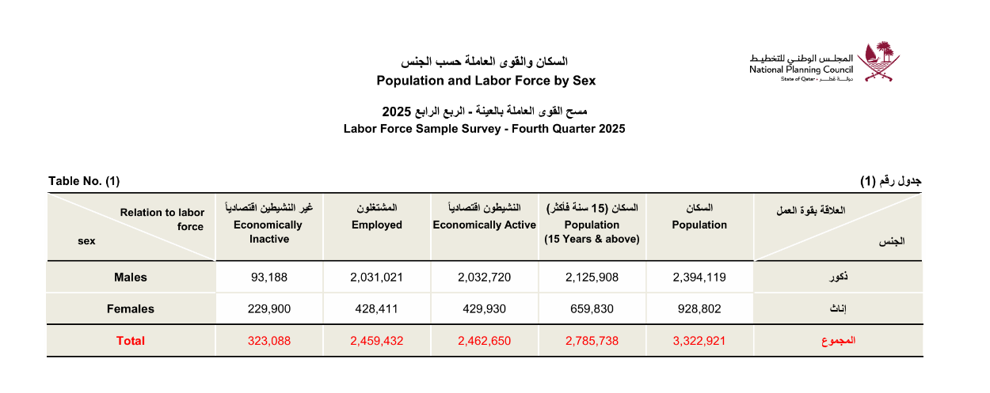

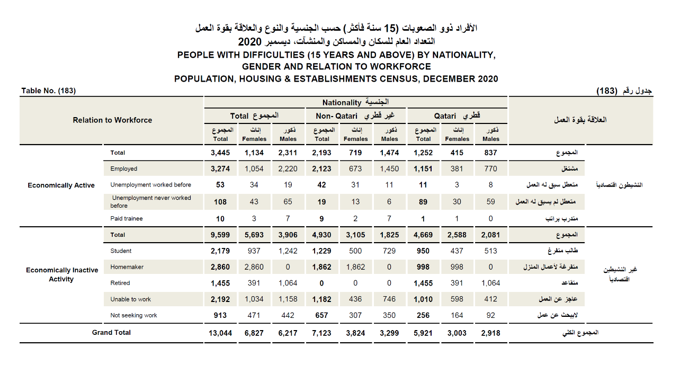
جدول (2) الأفراد ذو الصعوبات (15 سنة فأكثر) حسب الجنسية والنوع والعلاقة بقوى العمل، التعداد العام للسكان والمساكن والمنشآت، 2020، المجلس الوطني للتخطيط

جدول (3) معدل المشاركة الاقتصادية للقطرين من ذوي الإعاقة (15 سنة فأكثر) من إجمالي ذوي الإعاقة حسب تعداد 2020
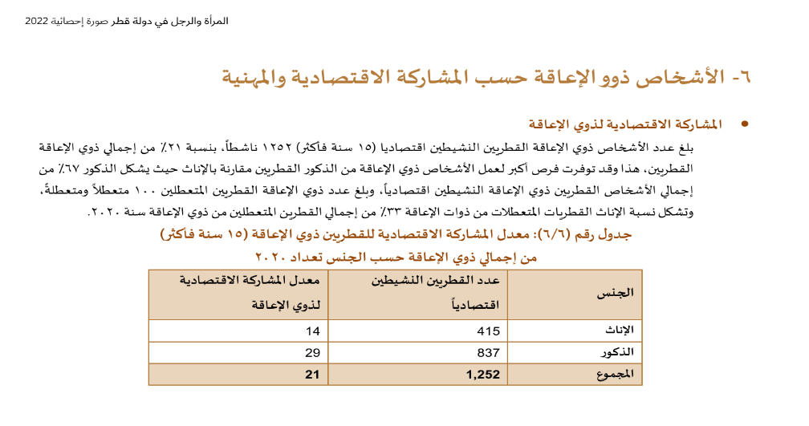
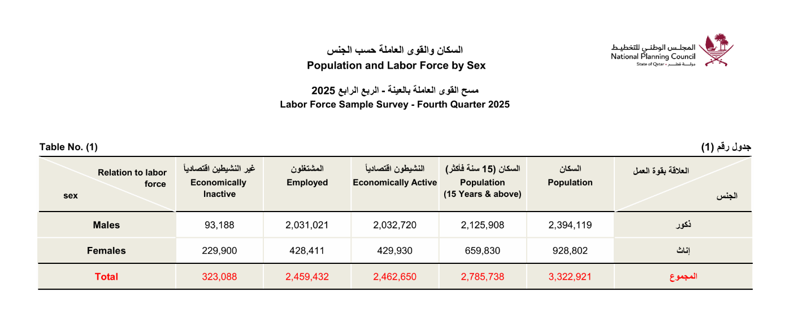
جدول (4) مركز الانماء الاجتماعي (نماء): عدد المستفيدين من خدمات دعم التعليم المقدمة من قسم الرفاه الاجتماعي للأشخاص ذوي الإعاقة

التعليم المدرسي | 10 طلاب
التعليم الجامعي | 6 طالبات
التطوير المهني | تم تدريب عدد ( 5 ) طلاب بالتعاون مع ادارة التدريب المهني في مركز الشفلح
خدمات أخرى | 5 نساء  - رجال

برامج حاضنة ريادة الاعمال:
- عدد المستفيدين من النساء (غير ذوي الإعاقة) والنساء ذوي الإعاقة في مجال ريادة الاعمال:
- عدد المشاريع المحتضنة: المستفيدين من النساء من خدمات الاحتضان :
الجنسية | غير ذوي الإعاقة | ذوي الإعاقة
قطري | 143 | 2
غير قطري | 81 | 0

تدريب ريادة الاعمال:
- عدد المستفيدين من النساء (غير ذوي الإعاقة) والنساء ذوي الإعاقة في البرامج التدريبية في مجال ريادة الاعمال:
عدد الدورات (من 2022 حتى الآن) | النساء (غير ذوي الإعاقة) | النساء ذوي الإعاقة
46 | 562 | 35
البرامج التدريبية أو التأهيلية المقدمة للأشخاص ذوي الإعاقة مع بيان عدد المستفيدين منها:
 | اسم البرنامج | عدد المستفيدين (النساء)
1 | فرصة (إدارة المشاريع لذوي الإعاقة (فئة الصم) | 14
2 | فرصة (مدرسة رملة بنت أبي سفيان) | 20

*علماً بأن اعمار الفئة المستهدفة في برنامج فرصة لمدرسة رملة بنت أبي سفيان بين (15 – 18 سنة(

جدول (5) الأفراد ذوو الصعوبات حسب الجنسية والنوع والبلدية، التعداد العام للسكان والمساكن والمنشآت عام 2020.
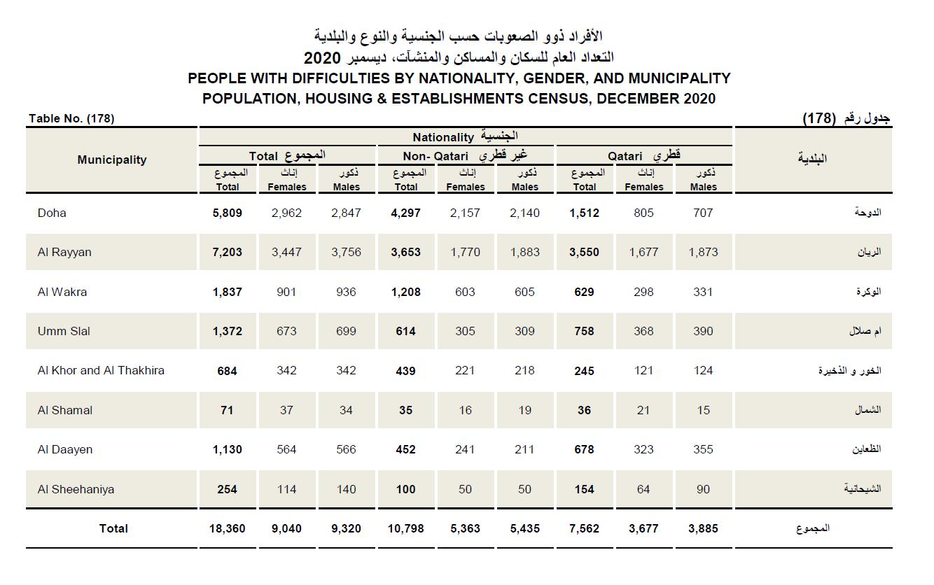

جدول (6) المسجلون في مراكز ذوي الإعاقة حسب فئات العمر والمركز، 2024. المجلس الوطني للتخطيط
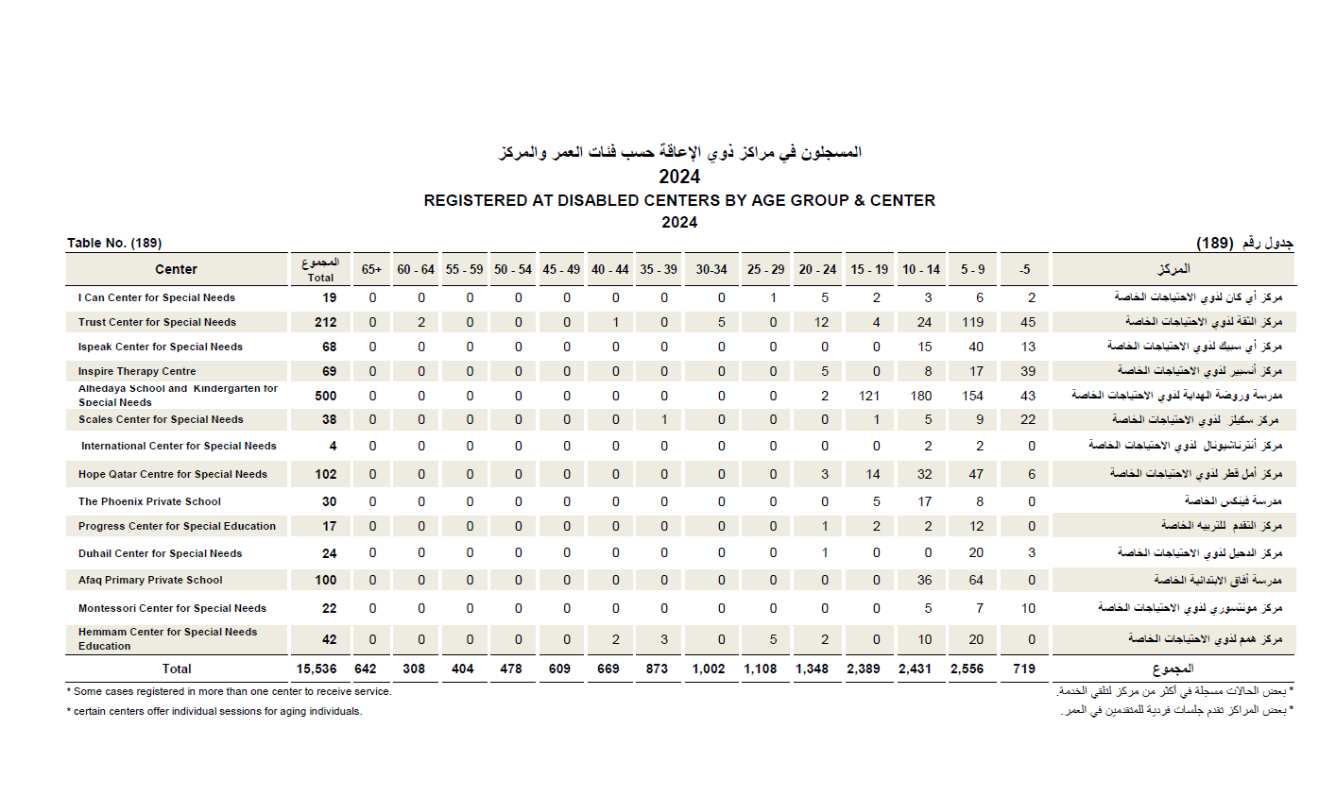

جدول (7): الطلاب من ذوي الإعاقة المدمجين في المدارس الحكومية حسب السنة الدراسية والجنسية والنوع،2020-2021 – 2024-2025 ،المجلس الوطني للتخطيط.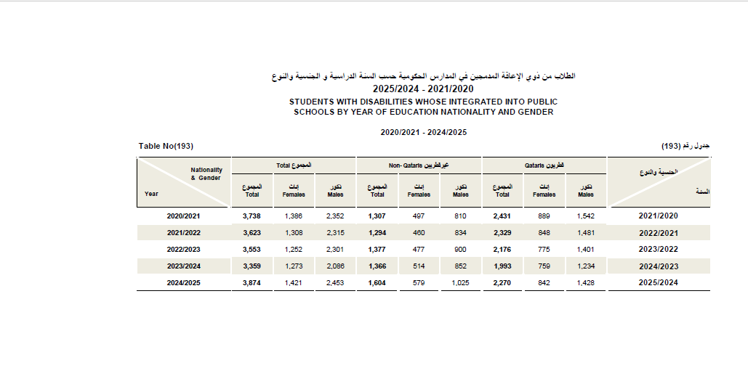

جدول (8): الطلاب من ذوي الإعاقة الملتحقين بجامعة قطر حسب الجنسية والنوع ، المجلس الوطني للتخطيط
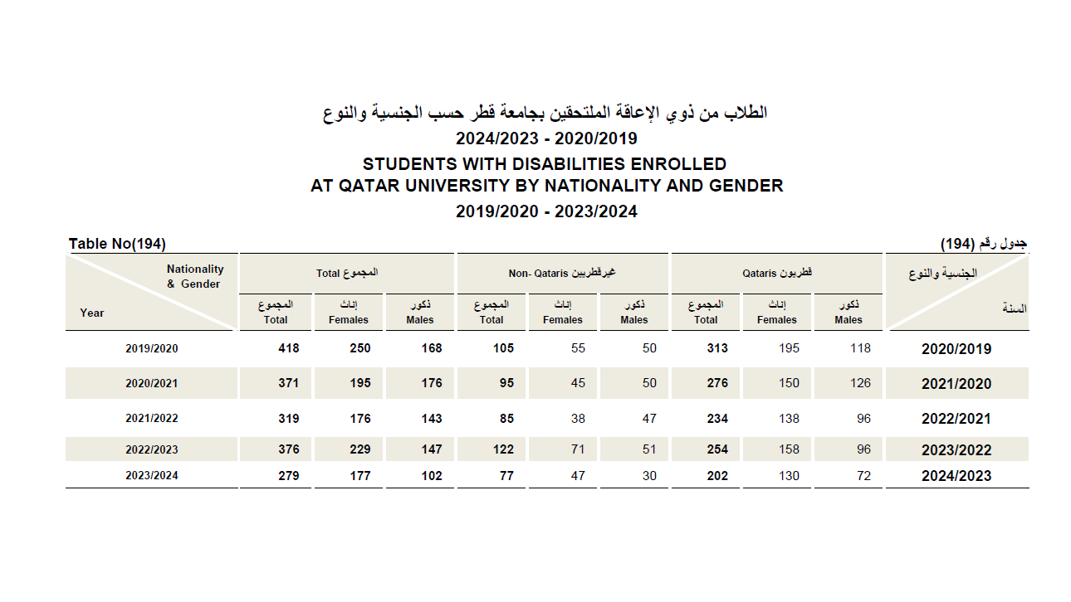
جدول (9) أنواع الإعاقات في المسجلين في مراكز الإعاقة عام (2024) ، المجلس الوطني للتخطيط

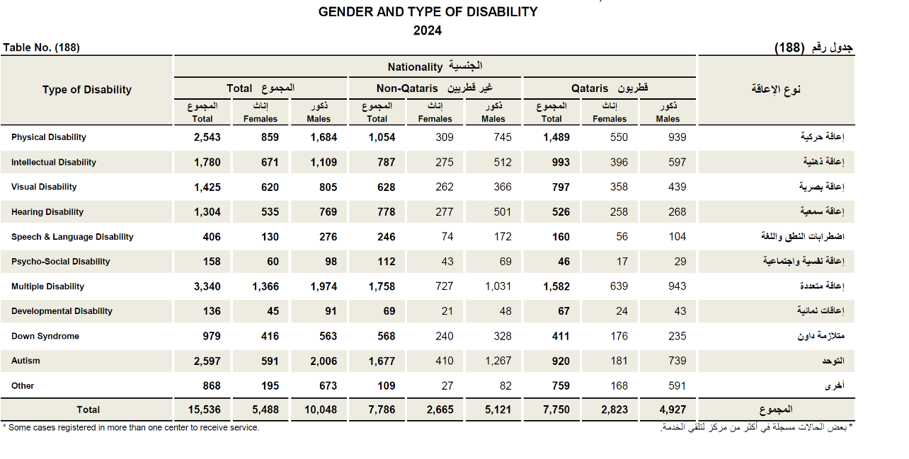

جدول (10) يوضح عدد حالات العنف من ذوي الإعاقة حسب السنة والفئة المستهدفة والجنس 2021 – 2025:
السنة | أطفال |  |  | نساء | المجموع الكلي
السنة | أنثى | ذكر | المجموع | نساء | المجموع الكلي
2021 | 2 | 6 | 8 | 2 | 10
2022 | 1 | 2 | 3 | 2 | 5
2023 | 7 | 6 | 13 | 4 | 17
2024 | 7 | 8 | 15 | 2 | 17
2025 | 1 | 6 | 7 | 2 | 9
المجموع الكلي | 18 | 28 | 46 | 12 | 58

جدول (11) يوضح عدد حالات العنف من ذوي الإعاقة حسب الفئة العمرية والفئة المستهدفة والجنس 2021 – 2025:

الفئة العمرية | اطفال |  |  | نساء | المجموع الكلي
الفئة العمرية | أنثى | ذكر | المجموع | نساء | المجموع الكلي
0 – 9 سنة | 6 | 11 | 17 | 0 | 17
10 – 19 سنة | 12 | 17 | 29 | 0 | 29
20 – 29 سنة | 0 | 0 | 0 | 3 | 3
30 – 39 سنة | 0 | 0 | 0 | 7 | 7
40 – 49 سنة | 0 | 0 | 0 | 1 | 1
50 – 59 سنة | 0 | 0 | 0 | 1 | 1
المجموع الكلي | 18 | 28 | 46 | 12 | 58

جدول (12) يوضح عدد حالات العنف من ذوي الإعاقة حسب نطاق العنف والفئة المستهدفة والجنس 2021 – 2025:
نطاق العنف | اطفال |  |  | نساء | المجموع الكلي
نطاق العنف | أنثى | ذكر | المجموع | نساء | المجموع الكلي
أسري | 15 | 22 | 37 | 11 | 48
مجتمعي | 3 | 6 | 9 | 1 | 10
المجموع الكلي | 18 | 28 | 46 | 12 | 58

المصادر:
شعبان، س.، أمين، هـ. (2025). التكلفة المالية لإعاقة الطفولة في قطر. في: رحمن، م.م.، الغنيم، ك.، حسين، ز.، عمر، س. (محررون) دليل العائلات في دول الخليج العربي. دراسات الخليج، المجلد 19. سبرينغر، سنغافورة. https://doi.org/10.1007/978-981-96-3412-5_30
Shaban, S., Amin, H. (2025). The Financial Cost of Childhood Disability in Qatar. In: Rahman, M.M., Al-Ghanim, K., Hossain, Z., Umar, S. (eds) Handbook of Families in the Arab Gulf States. Gulf Studies, vol 19. Springer, Singapore. https://doi.org/10.1007/978-981-96-3412-5_30
معهد الدوحة الدولي للأسرة (2019). "رفاه الأسر المتعايشة مع اضطراب طيف التوحد في دولة قطر". الدوحة: معهد الدوحة الدولي للأسرة.
زيدان، إ.، كوكرين، ل.، توك، إ.،. (2025). مقدمة: مستقبل التعليم في دولة قطر. في: زيدان، إ.، توك، إ.، ، أ.، وكوكرين، ل. (محررون)، مستقبل سياسات التعليم في دولة قطر، سلسلة دراسات الخليج، المجلد 21. سنغافورة: سبرينغر. https://doi.org/10.1007/978-981-97-9667-0_1
درويش، س.، العودات، أ.، الهنداوي، م.، وإيانييلو، أ. (2025). وجهات نظر معلمي التعليم العام بشأن التحديات التي تواجه دمج الطلبة ذوي الإعاقة الذهنية في دولة قطر. مجلة علوم التربية، 15(7)، 908. https://doi.org/10.3390/educsci15070908
وكالة الأنباء القطرية (QNA). البيانات والتقارير الرسمية المنشورة حول حقوق الأشخاص ذوي الإعاقة (2020-2025).
توظيف 3918 مواطناً و43 من ذوي الاحتياجات | الشرق‬‬‬
Qatar news agency

الحلقة النقاشية بعنوان "حماية كبار السن من ذوي الإعاقة في 14/يونيو 2023
](https://qsrn.org/%D8%AD%D9%84%D9%82%D8%A9
لمجلس الوطني للتخطيط (التقرير السابع للإحصاءات الاجتماعية الشاملة) نوفمبر 2025
https://www.npc.qa/?spm=a2ty_o01.29997173.0.0.792055fbaTh21X

